**软件工程系列课程教学辅助网站**

**需求项目计划**



|  |  |  |  |
| --- | --- | --- | --- |
| **文件状态：** | **文件标识：** | | **PRD-G20** |
| **[ ] 草稿** | **当前版本：** | | **0.3** |
| **[√ ] 正式发布** | **作** | **者：** | **陈启强、赵伟、李文杰、余泽伟** |
| **[ ] 正在修改** | **完成日期：** | | **2017-11-4** |

# 版本历史

|  |  |  |  |
| --- | --- | --- | --- |
| 版本/状态 | 参与者 | 起止日期 | 备注 |
| 0.1 | 余泽伟 |  | 编辑需求工程计划初步版本， |
| 0.2 | 陈启强 |  | 修改错误 |
| 0.3 | 陈启强 |  | 修改错误 |
|  |  |  |  |
|  |  |  |  |
|  |  |  |  |
|  |  |  |  |

1

目录

版本历史 1

1. 引言 4

1.1 编写目的 4

1.2 参考资料 4

2. 项目概述 5

2.1 工作内容 5

2.2 项目干系人 5

2.3 产品 5

2.3.1 需要移交用户的文件 5

2.3.2 非移交产品 6

2.4 验收标准 6

2.5 项目相关信息 6

3. 时间管理计划 6

3.1 里程碑 6

3.2 甘特图 7

3.3 时间控制 7

4. 范围管理计划 7

4.1 项目范围说明 7

4.2 WBS 7

4.3 主要可交付成果 8

5. 成本管理计划 9

5.1 成本管理目标 9

5.2 成本预算 9

5.3 成本控制方法 9

6. 质量管理计划 9

6.1 参考标准 9

6.2 质量管理 10

6.3 质量问题处理流程 10

6.4 质量问题等级划分 10

6.5 评审部分 10

6.6.1 里程碑评审 10

6.6.2 内部评审 11

6.7 质量工具 11

7. 沟通管理计划 11

7.1 项目干系人联系表 11

7.2 开发者与客户沟通计划 11

7.3 开发者内部沟通计划 11

8. 风险管理计划 12

8.1 需求风险评估计划 12

8.1.1 需求获取方面的风险 12

8.1.2 需求分析方面的风险 12

8.1.3 编写需求规格说明方面的风险 12

8.1.4 需求确认方面的风险 12

8.1.5 需求管理方面的风险 13

8.1.6 沟通方面的风险 13

8.2 需求风险控制 13

8.2.1 需求获取方面的控制 13

8.2.2 需求分析方面的控制 13

8.2.3 编写需求规格方面的控制 14

8.2.4 需求确认方面的控制 14

8.2.5 需求管理方面的控制 14

8.2.6 沟通方面的风险控制 14

8.3 风险定型分析 15

8.4 团队内部人员风险 16

8.4.1 团队内部人员的风险 16

8.4.2 团队内部风险的定性分析 16

8.4.3 团队内部风险的控制 16

9 人力资源管理计划 18

9.1 项目组织结构 18

9.2 人员组成 18

9.3 人员分析 18

9.4 开发人员分工 18

9.5 项目组织图 19

10 配置系统管理指南 19

10.1 配置标志 19

10.2 版本管理 20

10.3 变更控制 20

10.3.1 微小改正时的变更控制 20

10.3.2 较大变动时的变更控制 20

10.4 配置审核 21

# 引言

## 编写目的

需求工程在软件开发过程中起这决定性作用，可以是软件在开发过程中能更加准确的达到用户想要的东西，加快软件开发的过程，避免在该软件开发的软件危机，我们就该项目进行了需求开发与设计，充分了解客户需求后，编写相关文档，最后提交《项目总结报告》

## 参考资料

* 《软件项目管理》原书第5版 作者：（美）Bob Hughes Mike Cotterell 廖彬山 周卫华译 机械工业出版社
* 《软件需求》第3版 （美）Karl Wiegers JoyBeatty著 李忠利 李醇 霍金健 孔晨辉译 清华大学出版社
* GB T-8567-2006计算机软件文档编制规范

# 项目概述



## 工作内容

针对“软件工程系列课程教学辅助网站”，我们进行项目的需求开发与设计，在有能力的情况下对进行网站建设。

## 项目干系人

|  |  |  |  |  |
| --- | --- | --- | --- | --- |
| 项目干系人 | 学院 | 项目团队中角色 | 技术水平 | 联系方式 |
| 赵伟 | 计算机科学与技术学院 | 开发团队组员 | 菜鸟 | 邮箱：31502308@stu.zucc.edu.cn |
| 李文杰 | 计算机科学与技术学院 | 开发团队组员 | 菜鸟 | 邮箱：31502025@stu.zucc.edu.cn |
| 陈启强 | 计算机科学与技术学院 | 开发团队项目经理 | 菜鸟 | 邮箱：31502055@stu.zucc.edu.cn |
| 余泽伟 | 计算机科学与技术学院 | 开发团队组员 | 菜鸟 | 邮箱：31501386@stu.zucc.edu.cn |
| 杨枨 | 计算机科学与技术学院 | 项目总经理、需求顾问 | 专业 | 微信：Holley Yang  邮箱：yangc@zucc.edu.cn |
| 侯宏仑 | 计算机科学与技术学院 | 项目总经理 | 专业 | 微信：土豆烧牛牛  邮箱：houhl@zucc.edu.cn |

## 产品

### 需要移交用户的文件

|  |
| --- |
| 《项目章程》 |
| 《需求工程项目计划》 |
| 《需求变更控制文档》 |
| 《需求规格说明书》 |
| 《用户手册》 |
| 《项目总结报告》 |

### 非移交产品

软件开发结束后，以下文档开发人员不需要移交给客户：《会议记录文档》，《用例文档》，《成员分工》，《例会纪要》、《甘特图》。

## 验收标准

|  |  |
| --- | --- |
| 《项目章程》 | 文档规范，内容翔实 |
| 《项目总体计划》 | 文档规范，内容翔实 |
| 《QA计划》 | 文档规范，内容翔实 |
| 《需求工程计划》 | 文档规范，内容翔实 |
| 《需求变更控制文档》 | 文档规范，内容翔实 |
| 《需求规格说明书》 | 文档规范，内容翔实 |
| 《用户手册》 | 文档规范，内容翔实 |
| 《系统概要设计说明》 | 文档规范，内容翔实 |
| 《安装部署计划》 | 文档规范，内容翔实 |
| 《项目总结报告》 | 文档规范，内容翔实 |

## 项目相关信息

项目批准者：杨枨、侯宏仑

项目批准日期： 2017.09.30

项目截至日期：教学周第十六周。

# 时间管理计划



## 里程碑

|  |  |
| --- | --- |
| 里程碑 | 完成时间 |
| 《可行性分析报告》 | 2017.10.24 |
| 《项目章程》、《项目总体计划》、《软件需求工程项目计划-初步》 | 2017.10.28 |
| 需求工程项目计划评审 |  |
| 需求工程项目计划讲解 |  |
| 软件需求规格说明SRS |  |
| 软件需求变更文档 |  |
| 项目测试计划、项目部署计划、项目培训计划 |  |
| 项目总结 |  |

## 甘特图

详情请见《项目甘特图》。

## 时间控制

每个成员都有一定的工作量，当完成各自的工作是即可，如果不能完成，则需要自己另加时间去完成各自负责的内容。

每星期抽时间在微信上进行讨论，在每星期的星期五开一次会议（对本周的大家的任务进行检查，然后对下周里程碑进行安排）。这样可以有效的对每一个成员的贡献进行评测，也可以降低时间方面的风险。

其中会议时间要记录每次开会的准时时间（精确到分）。小组成员没有严重事件发生必须参加，无故不参加会进行一次警告。

# 范围管理计划



## 项目范围说明

获取并分析“软件工程系列课程教学辅助网站”的需求，进行需求开发与设计，设计相关需求文档，编辑界面原型，在有时间和能力的情况下，完成网站原型的开发。

## WBS

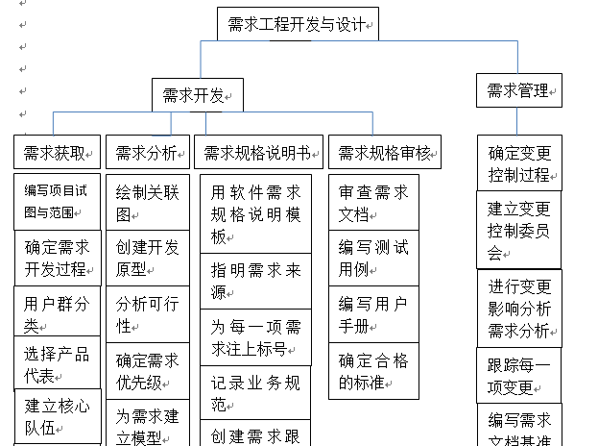

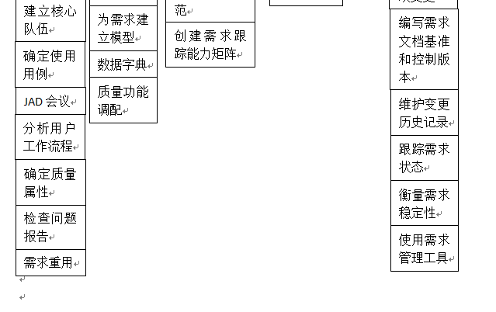

## 主要可交付成果

相关的需求文档，原型设计、设计文档和《项目总结报告》

# 成本管理计划

开发者人数：4人

开发时间：15周



## 成本管理目标

适当降低项目开发的成本

## 成本预算

本小组共4位人员，由于是制作静态网页，可用开发软件可选开源软件，没有成本，小组人员每人每小时费用22元，共开发软件15周，每天平均每天3小时工时，一人共需6930元，4人共需27720元。

|  |  |
| --- | --- |
| 活动 | 预算 |
| 队伍组建 | 0 |
| 服务器 | 0 |
| 操作系统 | 0 |
| 人力资源 | 27720 |
| 合计 | 27720 |

## 成本控制方法

在项目开发的过程中，需要用到经费的时候需要进行申请，然后经过小组全员的同意后，方可报销经费。

# 质量管理计划

根据我们对浙江大学城市学院的BB平台以及Coursera的对比和研究，我们将用户分为了四类：教师、管理员、已选课学生、未选课学生，也做出了相应的需求计划。



## 参考标准

GB T-8567-2006计算机软件文档编制规范

系统功能需求计划

本网站要求提供对外服务的能力，保证至少300名同学上课辅助服务的要求，包括数据存储能力，网络服务吞吐能力，数据安全特性等。

处理器建议选用Intel CPU，

操作系统可以选择Windows.

开发平台可以选择IIS，webstorm，

网站开发需要的技术：HTML、CSS、JavaScript、 Java.

## 质量管理

详情请查看G20小组运行管理条例

## 质量问题处理流程

会议指出🡪自行修改🡪提交审查申请🡪同意申请并确定审查日期🡪审查

## 质量问题等级划分

我们将问题的级别划分为:A,B,C,D,E五个阶段，在问题严重程度上逐级递减（A最为严重）

## 评审部分



### 里程碑评审

|  |  |  |  |
| --- | --- | --- | --- |
| 各文档的评审 | | | |
| 文档名 | 参与人 | 评审结果 | 备注 |
| 《项目章程》 | 杨枨 |  |  |
| 《需求工程计划》 | 杨枨 |  |  |
| 《前景和范围文档》 | 杨枨 |  |  |
| 《软件需求规格说明书》 | 杨枨 |  |  |
| 《需求变更影响分析报告》 | 杨枨 |  |  |
| 《用户手册》 | 杨枨 |  |  |
| 《测试用例》 | 杨枨 |  |  |
| 《项目总结报告》 | 杨枨 |  |  |

### 内部评审

在每次提交作业之前，我们小组都会在星期五上的会议结尾进行各自分工的内部评审，确保内容的质量。

评审标准按照老师发的评审表进行评审。

## 质量工具

质量管理有七种基本质量工具，叫7QC工具。分别是：因果图，流程图，核查表，帕累托图，直方图，控制图，散点图。

这其中工具的详情请见《质量管理计划》。

# 沟通管理计划



## 项目干系人联系表

请点击2.2项目干系人

## 开发者与客户沟通计划

在此系统中，客户为老师，与客户沟通计划为进行至少两次，谈话时间与地点通过微信、电话或电子邮件方式进行确定。

当有个别问题发生时，我们可以采取非正式沟通的方式：电话沟通、短信沟通和微信沟通。联系方式在项目干系人联系表里。

## 开发者内部沟通计划

开发者内部成员可以通过微信群、电话、会议、邮件等方式进行讨论。

在会议过程中通过录音、会议备忘录等来记录会议内容。

每星期抽时间在微信上进行讨论，在每星期的星期五再开一次会议（对本周的大家的任务进行检查，然后对下周里程碑进行安排）。这样可以有效的对每一个成员的贡献进行评测，也可以降低时间方面的风险。

# 风险管理计划



## 需求风险评估计划

### 需求获取方面的风险

* 产品前景和项目范围没有达成明确的共识引发的风险
* 需求开发所需的时间分配不合理引发的风险
* 需求规格说明的不完整性和不正确性引发的风险
* 创新产品的需求不完全引发的风险
* 忽视非功能需求引发的风险
* 客户对产品需求意见不一致引发的风险
* 未加说明的需求引发的风险
* 对已有的产品作为需求基线来源引发的风险
* 根据用户提议的解决方案引发的风险

### 需求分析方面的风险

* 设定需求优先级引发的风险
* 技术上难以实现的特性引发的风险
* 不熟悉的技术、方法、语言、工具或者硬件引发的风险



### 编写需求规格说明方面的风险

* 需求理解引发的风险
* 尽管问题待确定但迫于时间压力而继续向前引发的风险
* 具有二义性的术语引发的风险
* 需求中包括设计引发的风险

### 需求确认方面的风险

* + - * 未经确认的需求引发的风险
      * 审查熟练程度引发的风险

### 需求管理方面的风险

* + - * 变更需求引发的风险
      * 需求变更过程引发的风险
      * 为实现的需求引发的风险
      * 扩大目标范围引发的风险

### 沟通方面的风险

开发成员内出现不能统一的意见的风险

## 需求风险控制

### 需求获取方面的控制

* + - * 在项目早期编写一份包括业务需求在内的前景和范围文档，并将它作为添加新需求和修改现有需求的指导
      * 合理安排需求开发所需的时间，需求开发活动的工作量应占项目总工作量的10%-15%。
      * 强调市场调研、构建原型并成立客户小组，小组负责今早并经常获取对新产品前景的反馈信息
      * 向客户询问以获得相应的质量特性需求，例如性能、易使用性、完整性和可靠性需求。尽可能精确的在软件需求规格说明中，对这些非功能性需求及其验收标准编写文档。
      * 确定主要客户，并采用产品代言人的方法，保证有足够的客户代表的积极参与，确保由合适的人对需求做出权威性的决策。
      * 尽量识别客户可能做出的任何假设。提出自由回答的问题来鼓励客户分享更多的想法、期望、主意、信息和关注点，而不是我们以其他方式所听到的。
      * 通过逆向工程发现的需求编写成文档，让客户评审这些需求，以确保其正确定和相关性。
      * 分析人员必须提炼出隐藏在客户提出的解决方案背后的真正意图。

### 需求分析方面的控制

* + - * 要确保每个功能需求、特性或用例都设定了优先级，并安排在一个特定的系统版本或迭代中实现它们。
      * 评估每个需求的可行性，确定哪些需求的实现时间可能比预期长，尽早采取措施。
      * 为满足某些需求而采取新技术时，要考虑到学习曲线的问题，只有通过一定的学习时间才能达到适当的熟练程度。要尽早确认那些高风险的需求，并留出足够的时间用户从错误中学习经验，实验以及制作原型。

### 编写需求规格方面的控制

* + - * 对需求文档进行正式评审的团队应该包括开发人员、测试人员和客户，以减小需求的不同理解造成的风险。
      * 应该记录下负责最终解释每个TBD的负责人的姓名和解决的截止日期。
      * 创建一个数据字典来定义一些术语的条目和结构，对软件需求说明的评审可以帮助参与者对关键术语和概念达成一致的理解。
      * 对需求的评审，可以确保强调的是需要解决的业务问题是什么，而不是规定如何解决。

### 需求确认方面的控制

* 在构造设计开始之前，确认需求的正确性和质量，应该为质量保证活动预留出一定的时间并提供资源，要确保客户参与需求审查活动。
* 要对参与需求文档审查的所有团队成员进行培训，请组织内部有经验的审查人员或者外界的咨询顾问来评述早先的审查。

### 需求管理方面的控制

* 应该推迟实现那些很可能还要发生变更的需求，待确定之后再实现，并在设计时要考虑到应该使系统易于修改。
* 需求变更过程要包括对提议的变更进行影响分析，组建变更控制委员会作出决策，使用工具支持预定义的过程。
* 需求跟踪矩阵有助于在设计、构造或者测试期间避免遗漏任何需求
* 应该制定分阶段或者增量的交付产品的实现计划。在初始版本中先实现核心功能，在以后的迭代中再逐步增加系统功能

### 沟通方面的风险控制

当出现不能统一意见的时候，我们应该找项目委托人杨老师或侯老师来协助我们统一意见，通过电话或邮件的形式预约杨老师或侯老师，如果实在有急事，我们会直接去杨老师或侯老师办公室。当两位项目委托人都不在时，我们只能退而求其次的寻求几位助教或其他小组组长的帮助（需要资金可申请）。



## 风险定型分析

|  |  |  |  |  |  |
| --- | --- | --- | --- | --- | --- |
| 类别 | 潜在风险事件 | 风险发生概率的定性等级 | 风险后果影响的定性等级 | 综合风险指数 | |
| 产品规模风险 | 功能点估计不精确 | 中 | 轻度 | 18 | |
| 产品的初始在线活跃用户超过300人 | 高 | 中度 | 10 | |
| 需求风险 | 对在线活跃用户缺少确定的把握 | 高 | 中度 | 10 | |
| 与其他部门沟通不协调 | 高 | 轻度 | 15 | |
| 分析员对业务了解不全面 | 中 | 严重 | 10 | |
| 需求不断变化，由于不确定的需求导致新的市场 | 极低 | 严重 | 18 | |
| 相关性分析 | 不可抗力造成的危害 | 极低 | 灾难性 | 15 | |
| 财物资源有限 | 极低 | 严重 | 18 | |
| 高层管理人员对项目的时间要求不合理 | 极低 | 严重 | 18 | |
| 项目经理管理经验不足 | 极高 | 严重 | 4 | |
| 开发环境风险 | 所使用开发软件的质量问题 | 低 | 中度 | 13 | |
| 设计工具不合用 | 极低 | 轻度 | 15 | |
| 技术风险 | 人员缺乏培训 | 极高 | 严重 | 8 | |
| 设计错误编码导致程序实现困难 | 中 | 中度 | 13 | |
| 数据库过小不能满足需要 | 极低 | 中度 | 18 | |
| 人员数目及技术风险 | 人力资源有限 | 中 | 中度 | | 14 |
| 开发人员没有接受过正规培训 | 极高 | 严重 | | 8 |
| 项目中有一些开发人员只能部分时间工作 | 低 | 严重 | | 12 |
| 开发人员不能按时到位 | 中 | 严重 | | 15 |
| 开发人员经验不足 | 极高 | 严重 | | 8 |
| 管理风险 | 项目范围定义不清楚 | 极低 | 灾难性 | | 10 |
| 进度拖延 | 极低 | 灾难性 | | 10 |
| 沟通不善 | 高 | 严重 | | 8 |

（1-5 是不能接受的风险；6-9 是不希望有的风险； 10-17 是有控制的接受的风险； 18-20 是不经评审即可接受的风险）

----主观制定，造成项目对风险发生的严重性或是风险发生的概率严格定性相对困难

## 团队内部人员风险

### 团队内部人员的风险

①成员不服从内部约定的风险

②成员人身遇到突发状况的风险

③成员未按时完成任务的风险

④成员尚未具备完成任务的技能的风险

### 团队内部风险的定性分析

|  |  |  |  |  |
| --- | --- | --- | --- | --- |
| 风险项 | 概率 | 对本阶段目标的影响力 | 对其他阶段目标的影响力 | 对综合开发的影响力 |
| ① | 低 | 极高 | 一般 | 高 |
| ② | 极低 | 低 | 一般 | 一般 |
| ③ | 低 | 低 | 一般 | 一般 |
| ④ | 高 | 高 | 一般 | 高 |

### 团队内部风险的控制

|  |  |
| --- | --- |
| 风险项 | 风险控制 |
|  | 第一次记一次记录，并进行一次警告，第二次上报老师，第三次直接踢出团队 |
| ② | 第一时间反映给项目经理，项目经理马上找到项目下达者进行反应，并重新进行分配任务 |
|  | 当任务成员感觉自己有不能按时完成任务时主动向项目经理进行反馈，提出请求其他人员帮忙，或者申请调整工作量，超过最后期限则记一次记录，并进行一次警告，第二次上报老师，第三次直接提出团队。 |
| ④ | 首先成员应该提前学习需要具备的技能，如果团队存在具备该技能的成员，则按情况进行重新分配。 |

# 人力资源管理计划

## 项目组织结构

## 人员组成

|  |  |  |  |  |
| --- | --- | --- | --- | --- |
| 开发人员 | 学院 | 项目团队中角色 | 技术水平 | 联系方式 |
| 陈启强 | 计算机科学与技术学院 | 开发团队组长 | 中等 | 邮箱：31502308@stu.zucc.edu.cn |
| 李文杰 | 计算机科学与技术学院 | 开发团队组员 | 中等 | 邮箱：31502025@stu.zucc.edu.cn |
| 赵伟 | 计算机科学与技术学院 | 开发团队组员 | 中等 | 邮箱：31502055@stu.zucc.edu.cn |
| 余泽伟 | 计算机科学与技术学院 | 开发团队组员 | 中等 | 邮箱：31501386@stu.zucc.edu.cn |

## 人员分析

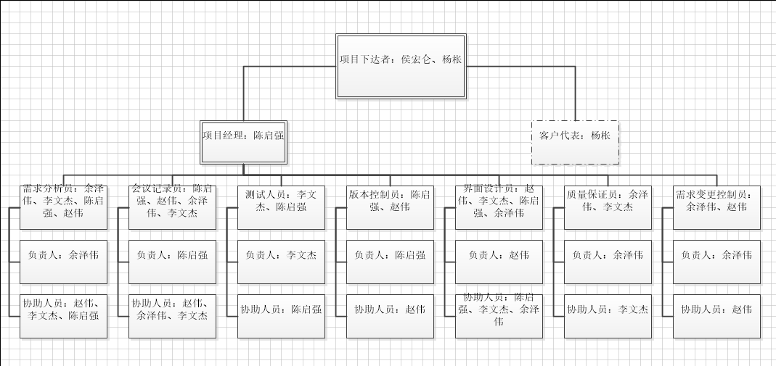

## 开发人员分工

|  |  |  |
| --- | --- | --- |
| 开发人员 | 项目团队中角色 | 各自负责内容 |
| 赵伟 | 开发团队组员 | 需求开发和设计、测试、用例分析、界面设计 |
| 李文杰 | 开发团队组员 | 会议记录、用例分析 |
| 陈启强 | 开发团队项目经理 | 版本管理、收集资料 |
| 余泽伟 | 开发团队组员 | 软件安装和指导,界面设计 |

## 项目组织图

|  |  |  |  |  |
| --- | --- | --- | --- | --- |
| 活动 | 赵伟 | 李文杰 | 陈启强 | 余泽伟 |
| 编写项目  章程 | AS | R | AS | AS |
| 编写需求工程计划 | R | AS | AS | AS |
| 用户访谈 | R | R | R | R |
| 用例分析 | R | R | AS | I |
| 编写测试  用例 | R | R | R | I |
| 编写用户手册 | AS | AS | AS | R |
| 编写需求规格说明书 | AS | AS | R | AS |
| 编写需求变更影响分析报告 |  |  |  |  |
| 会议记录 | AS | AS | AS | AS |
| 版本管理 | AS | AS | R | AS |
| 项目总结 |  |  |  |  |
| 注：R为负责，AS为辅助，I为知情  空着的表示待定 | | | | |

# 配置系统管理指南

## 配置标志

软件项的标识基本按照《软件配置标识命名规则》进行。要通过标识能够确定软件项之间的相互联系。

## 版本管理

1.首先在PM的电脑上安装了一个服务器，在上面建立一个目录，作为项目配置数据库。在此目录下按照每个项目组建一个分目录，项目组代码及项目组名构成目录名，然后在此项目组目录下按照所属每个项目建一个子目录，同一项目的开发文档存放在一个目录下，项目编号紧跟项目名就是目录名。在一个项目分目录下可按非受控文档与受控文档建立一级次目录，然后在一级次目录下按文档的不同类型建立二级次目录，使得所有开发文档能分门别类的组织存放，便于查询。

2.项目子目录的受控文档一般只有项目经理和属于该项目的开发人员和配置管理员能够访问到。配置管理员负责分配访问权限，一般项目经理对该目录具有较大的权限——读取、添加和更改；一般开发人员只有读取的权限。

3.在项目开发的某一阶段结束时，通过了该阶段评审的这些开发文档交配置管理员保存到项目数据库，做为正式版本的第一版——1.0版本。

4.在以后的开发中，如果软件需要修改，那修改后的软件可用多级编号来表示新版本——1.1、1.2等加以区别标识。

5.在各个评审阶段产生的所有评审报告和修改报告都要进行编号保存，编号与相应文档的编号要对应。

同时，我们会要求所有组员对所有文档进行备份，当PM电脑出现问题时，可以以另一个组员的电脑作为版本控制管理的服务器，虽然这样在提交方面会很麻烦，但是能很好的保持文档的完整性，降低历史文档丢失的风险。

## 变更控制

### 微小改正时的变更控制

在评审或测试后发现的问题由小组记录员记录下来，在下课结束后会临时开一个简短的会议，分配修改的问题，然后进行变更的记录。

### 较大变动时的变更控制

如果在项目开发过程中有较大的变动时，我们会写一份变更申请报告，在小组当周的会议上进行讨论，确认是否真的需要较大的变动，如果确认通过，小组会分配各成员相对的工作。

在完成变更时，由版本管理员进行版本的更新。

## 配置审核

为保证各项产品在技术上和管理上的完整性，项目经理是在软件开发过程中的详细设计阶段和测试阶段完成时，对配置情况进行抽查。总经理室先提出要审核的内容和各项指标，逐项审核完成后要作好记录。